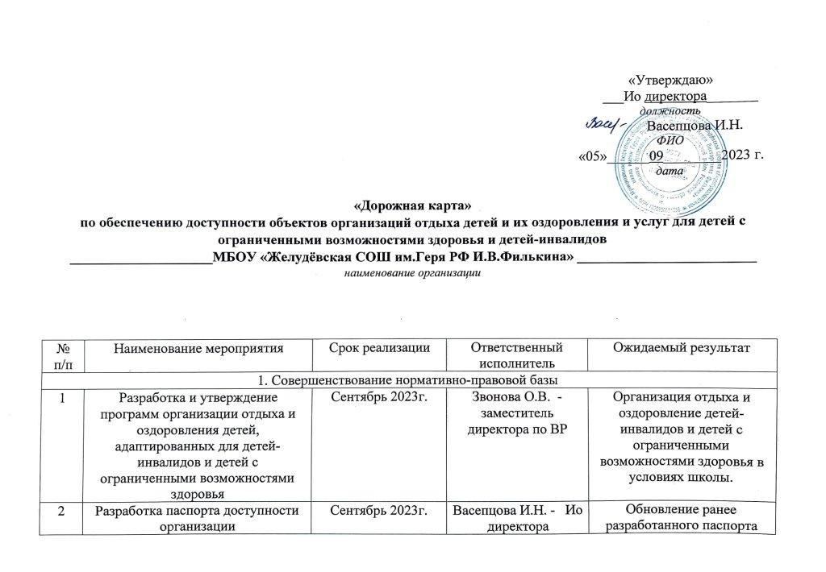

 |  |  |  | доступности для инвалидов объекта и предоставляемых на них услуг в сфере образования в МБОУ «Желудевская СОШ им. Героя РФ И.В. Филькина»
3 | Изучение опыта организации отдыха и оздоровления детей-инвалидов и детей с ограниченными возможностями здоровья различных нозологий | Сентябрь — октябрь 2023г. | Звонова О.В. - заместитель директора по ВР | Участие в вебинарах, изучение опыта работы специалистов ЦСП «Родник»
4 | Участие во Всероссийских конкурсах «Лучшая программа детского отдыха», «Лучшая инклюзивная организация отдыха детей и их оздоровления» | В соответствии с графиком | Звонова О.В. - заместитель директора по ВР | Повышение профессионального мастерства педагогов
2. Мероприятия по обеспечению доступности объектов для инвалидов
1 | Проведение ремонтных работ, направленных на повышение доступности организаций отдыха детей и их оздоровления (далее по пунктам перечислить что именно планируется приобрести и установить)  Пример:  - оборудование сенсорной комнаты;  - маркировка краевых ступеней лестниц;  - установка цветовых опознавательных знаков; | 2026 год | Васепцова И.Н. –  Ио директора | Обеспечение беспрепятственного доступа к объектам инфраструктуры школы
3. Мероприятия по обеспечению услуг для детей-инвалидов и детей с ограниченными возможностями здоровья с учетом нарушенных функций (зрение, слух, опорно-двигательный аппарат), оказанию помощи в преодолении барьеров, препятствующих пользованию объектами и услугами
1 | Адаптация официального сайта организации в информационно-телекоммуникационной сети «Интернет» для детей с нарушением зрения |  |  | Официальный сайт адаптирован для детей с нарушением зрения
2 | Размещение на сайте организации информации об условиях, созданных для приема детей-инвалидов и детей с ограниченными возможностями здоровья | Октябрь 2023г. | Ксенофонтова И.К. - администраторы сайта | Создание разделов на сайте, посвящённых вопросам отдыха и оздоровления детей, в том числе детей-инвалидов и детей с ограниченными возможностями здоровья
3 | Размещение на сайте организации методических разработок по организации отдыха и оздоровления детей-инвалидов и детей с ограниченными возможностями здоровья | Октябрь 2023г. | Ксенофонтова И.К.- администраторы сайта | Размещение на сайте организации методических разработок по организации отдыха и оздоровления детей-инвалидов и детей с ограниченными возможностями здоровья с целью использования в работе педагогов
4 | Разработка алгоритма оказания ситуационной помощи детям-инвалидам и детям с ограниченными возможностями здоровья различных нозологий | Октябрь 2023г. | Ксенофонтова И.К., - ответственный за работу с детьми — инвалидами и детьми с ОВЗ | Реализация комплекса мероприятий по обеспечению медицинского сопровождения детей-инвалидов и детей с ограниченными возможностями здоровья в пришкольных лагерях
4. Мероприятия по обеспечению специалистами, работающими с детьми-инвалидами и детьми с ограниченными возможностями здоровья
1 | Привлечение специалистов-дефектологов, психологов к работе с детьми-инвалидами и детьми с ограниченными возможностями здоровья | В течение учебного года | Васепцова И.Н. –  Ио директора | Заключение договора о сотрудничестве с ЦСП «Родник»
2 | Привлечение в качестве вожатых студентов образовательных организаций высшего образования, обучающихся по направлениям подготовки «Специальное (дефектологическое) образование», «Психолого-педагогическое образование» | Июнь 2024г. | Васепцова И.Н. –  Ио директора | Реализация комплекса мероприятий по обеспечению сопровождения детей-инвалидов и детей с ограниченными возможностями здоровья в пришкольных лагерях
3 | Проведение обучающих семинаров, круглых столов на тему организации инклюзивного отдыха, подготовка и переподготовка кадров по организации инклюзивного отдыха | В течение учебного года | Звонова О.В.- заместитель директора по ВР | Повышение профессионального мастерства педагогов
4 | Организация специализированного медицинского сопровождения детей-инвалидов и детей с ограниченными возможностями здоровья | В течение учебного года | медицинская сестра | Оказание содействия, организационно-методической и практической помощи по вопросам подготовки медицинск  ого пункта в пришкольном лагере;  - проведение обучений медицинского работника в пришкольном лагере по вопросам оказания первичной медико-санитарной помощи детям в экстренной и неотложной формах, в том числе детям-инвалидам и детям с ограниченными возможностями здоровья
5 | Привлечение представителей проекта «Вдохновители» к проведению инклюзивных смен | Июнь 2024г. | Васепцова И.Н. –  Ио директора | Реализация комплекса мероприятий по обеспечению сопровождения детей-инвалидов и детей с ограниченными возможностями здоровья в пришкольных лагерях

